- Teoría cuántica de Planck
Se conocía desde antiguo que cuando se calienta un cuerpo, éste emite una radiación y esta radiación está relacionada con la temperatura del cuerpo. El hierro a 600-700ºC, se pone incandescente, emitiendo luz roja. La luz va tornándose más blanca y brillante a medida que aumenta la temperatura.
A finales del siglo XIX, todos los intentos de explicar el espectro asociado a la emisión térmica (el problema del cuerpo negro), utilizando los postulados de la física clásica fallaron.
Para explicar el espectro del “cuerpo negro”, Max Planck emitió la siguiente hipótesis en el año 1900.
Hipótesis de Planck: La energía emitida por un cuerpo está formada por pequeños paquetes o cuantos de energía múltiplos de una cantidad fundamental: el cuanto de Planck: $E=h∙υ$
En la ecuación anterior, E es la energía que contiene el cuanto, $υ$ es la frecuencia de la radiación, relacionada con la frecuencia de vibración de las partículas constituyentes del emisor y h, la constante de proporcionalidad, es la constante de Planck o constante de acción de Planck: $h=6,63∙{10}^{-34}J∙s$.
La hipótesis de Planck, lleva implícita la idea de que la energía emitida por un cuerpo no es continua, tal como consideraba la física clásica, sino que la energía se emite en pequeños cuantos de energía. En el caso de la radiación electromagnética, los cuantos de radiación se denominan fotones.
- Espectros atómicos
La composición de cualquier tipo de radiación electromagnética se puede estudiar mediante sistemas electro-ópticos adecuados, de los cuales, los más antiguos y simples son los espectroscopios formados por una fuente de radiación, la que se trata de estudiar; un sistema dispersor, un prisma o una red de dispersión, y un sistema de observación o registro, que en el caso del espectroscopio es la visión directa.
Cuando se utiliza como fuente de radiación la luz solar, se obtiene como resultado el espectro continuo que contiene todos los colores del arco iris, la parte del espectro correspondiente a la luz visible.

Espectro de emisión: Si se encierra hidrógeno atómico en un tubo transparente y se calienta suficientemente, o bien, se somete a una descarga eléctrica, se observa que el hidrógeno emite radiaciones electromagnéticas. Si dicha radiación se hace pasar a través de un prisma dispersor de cuarzo, las distintas componentes (distintas longitudes de onda) de la radiación, sufren distintas desviaciones, y se observan separadas en la placa de registro. Estas distintas radiaciones recogidas forman el espectro de emisión del hidrógeno.
Al analizar este espectro, se comprueba que sólo contiene algunas longitudes de onda por lo que se dice que el espectro es discreto.
Si en el tubo de descarga, en lugar de hidrógeno, se introduce otro elemento gaseoso, se obtiene otro espectro distinto. Las longitudes de onda emitidas por el nuevo elemento no son las mismas que las emitidas por el hidrógeno.
No hay dos elementos que tengan el mismo espectro de emisión. Las radiaciones que componen el espectro de emisión de un elemento son características de dicho elemento y pueden servir para identificarlo.
Espectro de absorción: En condiciones normales, los átomos no emiten radiaciones electromagnéticas. Para obtener el espectro de emisión de un elemento hay que excitarlo convenientemente mediante calor o descargas eléctricas.
Pero aunque a temperatura ambiente los átomos no emiten radiaciones, sí pueden absorberlas. ¿Qué radiaciones absorben los átomos de hidrógeno? Para obtener el espectro de absorción del átomo de hidrógeno, se interpone el gas entre la fuente de luz continua y el prisma dispersor. Lo que se obtienen es un espectro continuo en el que faltan ciertas radiaciones que son las absorbidas por los átomos de la muestra.
Si se compara el espectro de emisión del hidrógeno con el de absorción, se observa que las radiaciones emitidas en el espectro de emisión, son las que faltan en el de absorción. Los espectros de emisión y absorción de todos los elementos son complementarios.
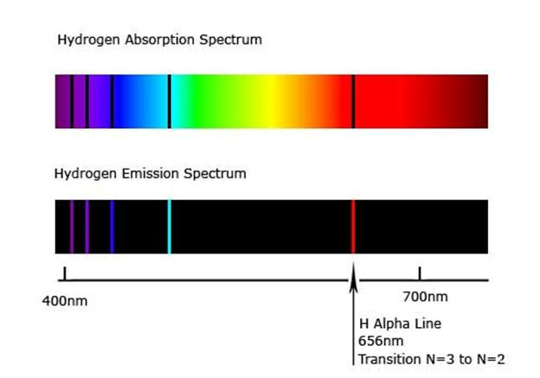
Las longitudes de onda que un elemento emite al ser calentado son las mismas que ese elemento absorbe cuando se encuentra en su estado normal, y son característica de dicho elemento.
Hacia finales del siglo XIX, se obtienen los espectros de emisión de la mayoría de los elementos e incluso se comprobó que en la composición de otros cuerpos celestes intervenían los mismos elementos que formaban la Tierra. Estos espectros eran en general bastante complejos, formados por multitud de líneas no solo en la zona del espectro visible sino también en las regiones del infrarrojo y el ultravioleta.
Balmer estudió el átomo más sencillo, el hidrógeno y comprueba que en la región del visibles las líneas que aparecen en el espectro pueden obtenerse mediante una sencilla relación, conocida como ecuación de Balmer:
$\frac{1}{λ}=R \left(\frac{1}{2^{2}}-\frac{1}{n^{2}}\right)$
En esta ecuación, λ es la longitud de onda de la radiación expresada en nm, y R es la constante de Rydberg que vale 1,09677 10⁻² nm y n$≥3$. Es decir, sustituyendo los valores n=3, 4, 5, …, se obtienen los valores de las longitudes de onda de las líneas del espectro del átomo de hidrógeno en la zona visible.
Evidentemente, esta expresión pronto se vio que podía extenderse a las demás series del átomo de hidrógeno para cualquier valor inicial: $\frac{1}{λ}=R \left(\frac{1}{n_{1}^{2}}-\frac{1}{n_{2}^{2}}\right)$ siempre que $n_{2 }≥ n_{1}$, cuyos valores caen dentro de la zona del infrarrojo y el ultravioleta. La ecuación anterior se conoce como ecuación de Rydber-Ritz. Las distintas series se corresponden con los distintos valore fijos de n₁ y valores variables del segundo término. Las distintas series reciben distintos nombres en memoria de ilustres espectroscopistas.
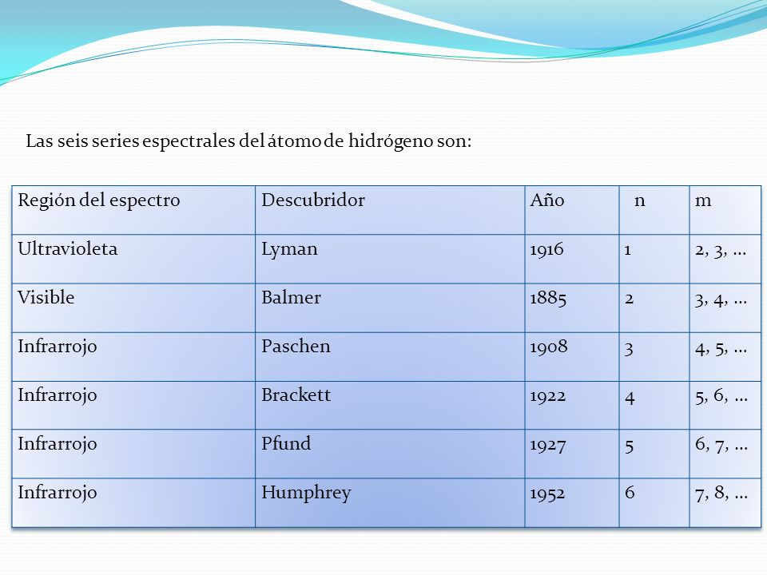
- MODELO ATÓMICO DE BÖHR
En 1913, Niels Böhr aplicó la hipótesis de Planck a la interpretación del espectro del átomo de hidrógeno. Según él, si las líneas espectrales aparecían a longitudes de onda concretas, era consecuencia de que la energía del electrón en el átomo sólo podía tomas determinados valores.
Postulados del modelo de Böhr:
- Primer postulado: Coincide con el del modelo de Rutherford. El átomo consta de un núcleo donde está concentrada toda la carga positiva y la mayor parte de la masa. El electrón describe órbitas circulares alrededor del núcleo. Tal como propuso Rutherford, la fuerza de atracción culombiana entre electrones y protones está equilibrada por la fuerza centrífuga de forma: $\frac{Ke^{2}}{r^{2}}= \frac{mv^{2}}{r}$
- Segundo postulado: El electrón no puede girar alrededor del núcleo a cualquier distancia (o en cualquier órbita). Sólo son posibles órbitas para las que se cumple la siguiente condición: el momento angular del electrón en la órbita debe ser un múltiplo del cuanto de acción de Planck: $mvr=n ∙\frac{h}{2π}$
El número n, entero, se denomina número cuántico principal. Para la primera órbita n=1, para la segunda n=2,…
- En estas órbitas, los electrones se mueven sin perder energía. Las órbitas permitidas se denominan niveles de energía permitidos.
- Si el electrón pasa de una órbita estacionaria a otra, se produce absorción o emisión de energía en forma de cuantos, de acuerdo con la ecuación de Planck.
$$∆E=E_{2}-E_{1}=hυ$$
En la ecuación anterior, $E_{2}$ y $E_{1}$ son las energías de las órbitas de llegada y de partida; h es la constante de Planck y υ es la frecuencia de la radiación. Emitida por el átomo.
De acuerdo con este tercer postulado, se absorbe energía cuando el electrón salta a una órbita de mayor energía y se emite energía por parte del átomo cuando el electrón cae a una órbita con menor energía que la órbita de partida.
  - Cálculo de los radios de las órbitas permitidas para el átomo de hidrógeno
- A partir de la condición de estabilidad de Rutherford (primer postulado de Böhr), se tiene:
$\frac{Ke^{2}}{r^{2}}=m\frac{v^{2}}{r}$ $→ \frac{Ke^{2}}{r}=mv^{2}$
- Del segundo postulado (condición de cuantización) tenemos:
$$mvr=\frac{nh}{2π} →mv=\frac{nh}{2πr}$$
Elevando al cuadrado y pasando un factor masa al segundo miembro:
$mv^{2}=\frac{n^{2}h^{2}}{4π^{2}r^{2}m}$
- Igualando las expresiones obtenidas en los dos postulados:
$\frac{Ke^{2}}{r}=\frac{n^{2}h^{2}}{4π^{2}r^{2}m}$ $→ r=\frac{n^{2}h^{2}}{4π^{2}mKe^{2}}$ $→r=an^{2}$
- Sustituyendo los valores de todas las constantes en la expresión anterior:
- $r=0,53∙n^{2}$ $Ǻ$
De todo lo anterior se deduce que las órbitas están cuantizadas, el radio de las órbitas no puede tener cualquier valor, sino que varían con el cuadrado de los números naturales. Es decir:
Para la primera órbita: n=1, r₁ = 0,53 Ǻ
Para la segunda órbita N=2. r₂ = 2² 0,53
Y así sucesivamente.
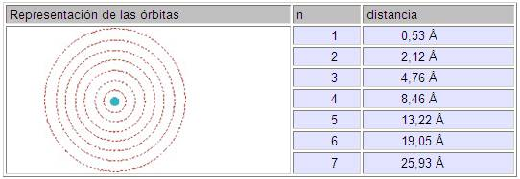
3.2. Cálculo de la energía del electrón en cada órbita del átomo de hidrógeno
Las energías cuantizadas (permitidas) para el átomo de hidrógeno vienen dadas por la suma de la energía cinética y potencial del electrón, según la física clásica.
Utilizando las expresiones de la física clásica para la energía cinética y la energía potencial electrostática entre el electrón y el protón del núcleo, obtenemos que la energía total en la órbita viene nada por la expresión:
$$E_{T}=-\frac{ke^{2}}{2r}$$
Esta expresión implica:
- La energía total del electrón ligado al átomo es negativa, como consecuencia de haber establecido el origen de energía (energía potencial nula), cuando el electrón se encuentra a una distancia infinita del núcleo. Esto significa que a medida que el electrón se va acercando al núcleo, va disminuyendo su energía. Las órbitas más alejadas del núcleo son las que tienen mayor energía.
- La energía del electrón es inversamente proporcional al radio. Como el radio está cuantizado, la energía está cuantizada.
Sustituyendo los valores permitidos de r en la expresión de la energía:
$E=-\frac{2π^{2}Kme^{4}}{h^{2}n^{2}}$ y sustituyendo las constantes: $E_{n}=-\frac{-13,59}{n^{2}}$ eV
Lo cual indica que la energía es inversamente proporcional al cuadrado del número cuántico principal.
En la primera órbita, n=1, el electrón tiene una energía de -13,59 eV
En la segunda, n=2, la energía será de -13,59/2²
Y así sucesivamente.
Como la energía es negativa, la energía del electrón crece al aumentar el número cuántico principal, que puede tomar cualquier valor entero y positivo.
- De acuerdo con el tercer postulado de Böhr, la energía emitida o absorbida cuando el electrón salta de una órbita a otra, debe ser exactamente la diferencia de energías entre ambas órbitas y corresponde a una de las rayas del espectro de emisión/absorción.
3.3. Interpretación de las líneas espectrales del espectro del átomo de hidrógeno.
De acuerdo con el tercer postulado de Böhr, cuando el electrón salta de una órbita con energía E₁ hasta otra con energía E₂ menor, se produce una emisión de radiación electromagnética cuya frecuencia debe cumplir la relación: $∆E=E_{2}-E_{1}=h∙υ$
- Teniendo en cuenta que $υ=c/λ$ $→ \frac{1}{λ}=\frac{E_{2}-E_{1}}{hc}$
- Sustituyendo E₁ y E₂ por sus expresiones en función de n₁ y n₂, llegamos a la siguiente relación:
$$\frac{1}{λ}=\frac{2π^{2}me^{4}}{h^{3}c}∙\left(\frac{1}{n_{2}^{2}}-\frac{1}{n_{1}^{2}}\right)$$
- El conjunto de constantes $\frac{2π^{2}me^{4}}{h^{3}c}$ toma un valor de 1,09677 10⁻² nm que es el valor de la constante de Rydberg.
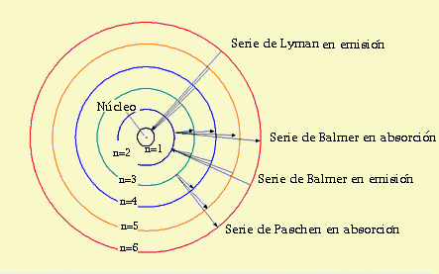
Por lo tanto la ecuación obtenida a partir del modelo de Böhr coincide íntegramente con la ecuación experimental de Rydberg.
La casi perfecta concordancia entre los resultados experimentales de los espectroscopistas y el modelo atómico de Böhr supuso un respaldo tremendo al modelo. Cada una de las líneas del espectro de emisión del hidrógeno era producida al pasar el electrón de una órbita externa a otra más interna de menor energía. Una serie espectral era producida por todos los saltos posibles desde la órbita inicial a cualquiera de las de menor energía. La serie de Lyman aparece cuando el electrón salta desde cualquier órbita de n>1 hasta la primera, la de Balmer desde cualquier órbita de n>2 hasta la de n=2, y así sucesivamente.
3.4. Limitaciones al modelo atómico de Böhr
- Sólo se podía aplicar a la interpretación del átomo de hidrógeno. Si se aplicaba a átomos con más electrones, sus resultados no coincidían con los experimentales.
- Por otro lado, la evolución tecnológica aplicada a los espectroscopios, permitió analizar los espectros con mayor precisión. Lo que en principio para los aparatos antiguos eran líneas sencillas, al observarlas con los nuevos aparatos eran líneas dobles (dobletes), triples (tripletes) o multipletes.
- Además Zeeman observó que al someter a los átomos a un campo magnético, las líneas espectrales se desdoblaban, efecto que se conoce como efecto Zeeman.

